ACTIVIDAD DE RECONOCIMIENTO

ALEJANDRO VILLALOBOS

GRUPO: 221120_135

UNIVERSIDAD NACIONAL ABIERTA Y DISTANCIA UNAD

TECNOLOGÍA EN DESARRROLLO DE SOFTWARE

HERRAMIENTAS TELEINFORMÁTICAS

CEAD JOSÉ ACEVEDO Y GÓMEZ BOGOTÁ

2017

1. Hacer un reconocimiento del aula, identificando cada entorno, descargar los documentos, revisar las actividades y recursos.

(realizado)

2. Leer y aceptar las Normas y condiciones para el desarrollo del curso (disponibles en Entorno de información inicial).

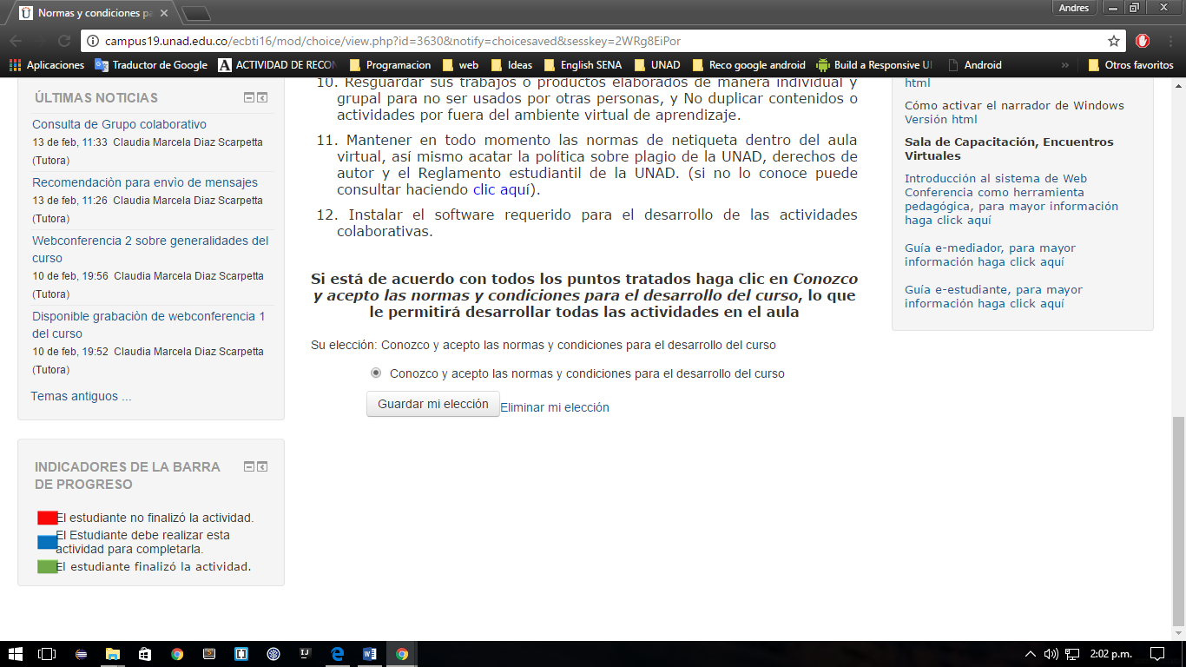

3. Identificar a su tutor y compañeros de grupo (opción Participantes en panel de Navegación – Lateral izquierda del aula).

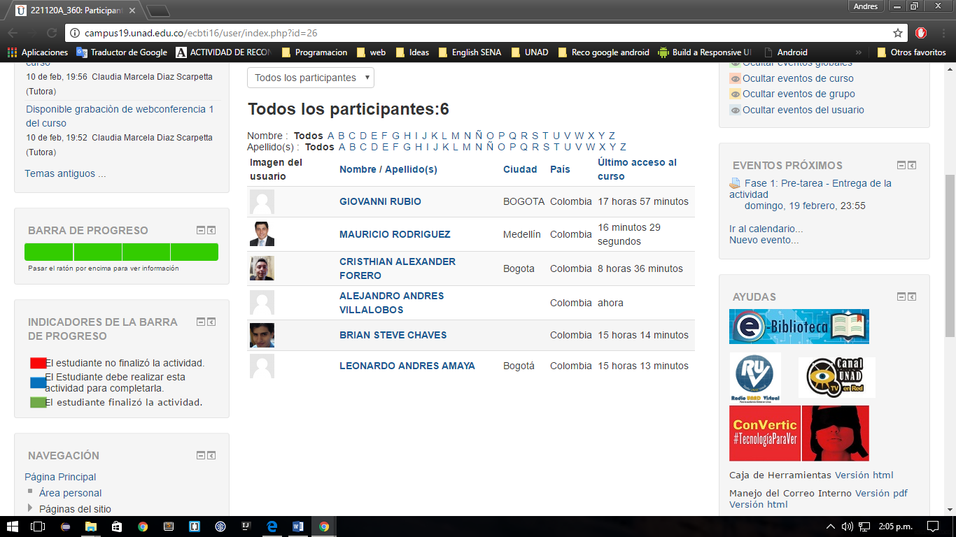

4. Descargar Agenda del curso (disponible en Entorno de información inicial)

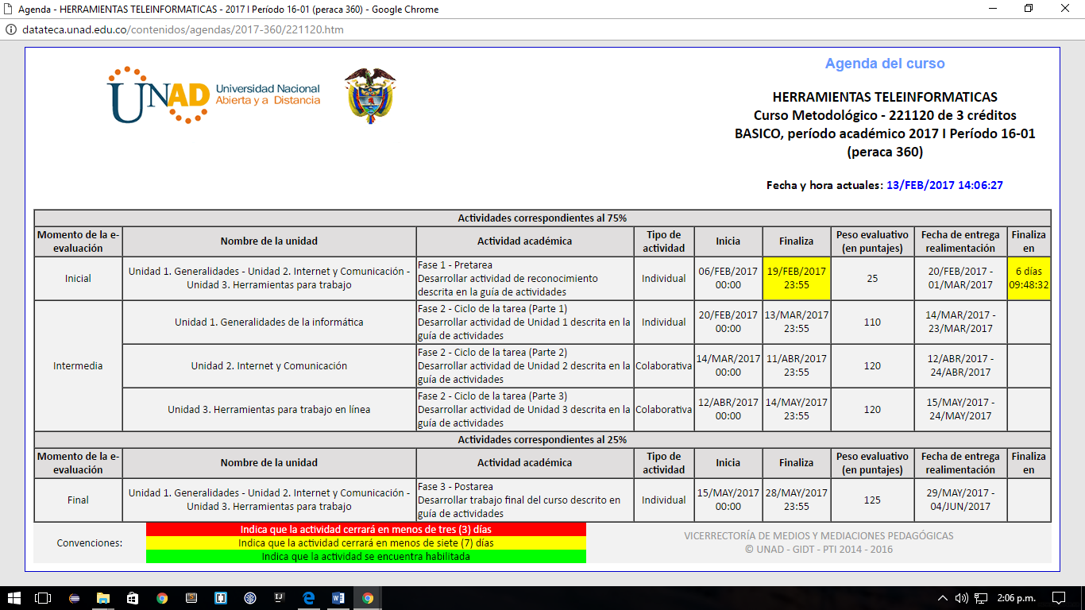5. Revisar el video Presentación del curso (disponible en Entorno de información inicial).

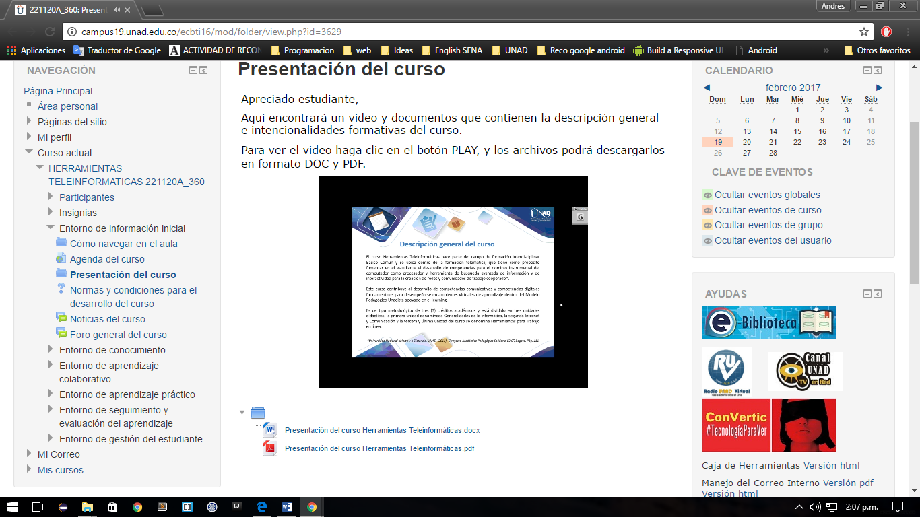6. Descargar y hacer lectura del syllabus del curso (disponible en Entorno de conocimiento).

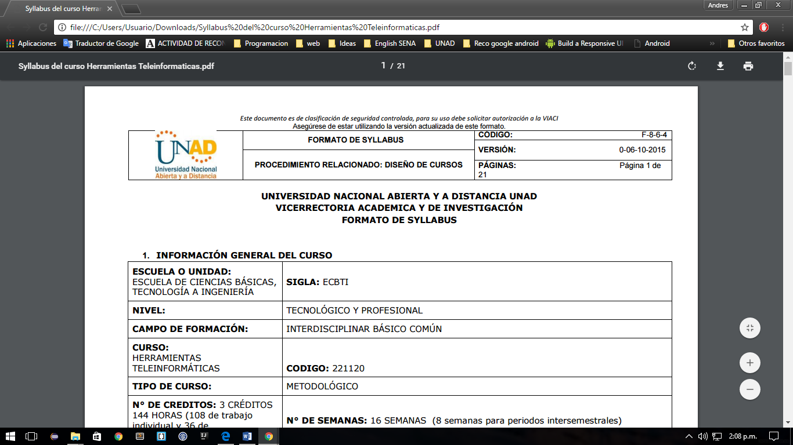7. Participar en el Tema Interacción social del Foro general del curso (Entorno de información inicial).

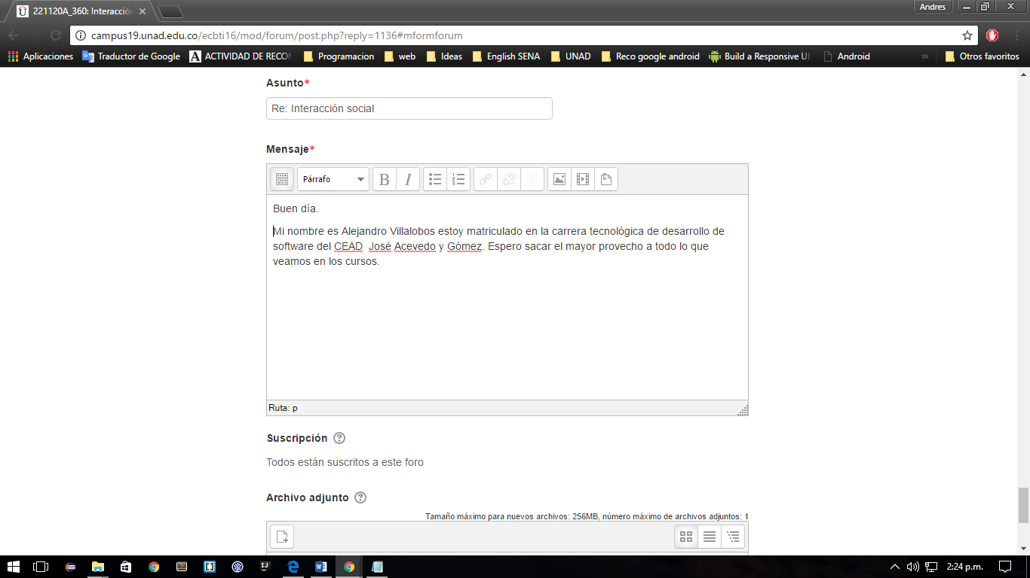

8. Dar respuesta a las siguientes preguntas orientadoras dentro del foro Fase 1: Pre tarea por el Entorno de aprendizaje colaborativo:

A. ¿Cuáles considera que son las mayores ventajas y desventajas de los avances tecnológicos dentro del área de la informática? Mencione 2 de cada una y justifique su respuesta.

-Ventajas:

El acceso a la información, debido a que a través de internet se puede llegar a aprender y conocer cualquier cosa de la que uno se encuentre interesado.

Generar gran cantidad de empleo por las nuevas empresas que van necesitando personal con capacidades de manejo informático para con ellos crear soluciones creativas y mejores a los problemas que se puedan presentar.

-Desventajas

El rápido avance de la tecnología que dificulta un poco el mantenerse actualizado siempre en todo, ya que al aprender a dominar una tecnología muy rápidamente se vuelve obsoleta.

Las personas por culpa de la tecnología tienden a veces a perder el contacto real con las personas y sus relaciones pueden llegar a ser más frías.

B. ¿De su conocimiento, actualmente cuáles son las herramientas de comunicación más utilizadas?, mencione 2 e indique por qué.

-Whatsapp porque es la manera más fácil que tienen las personas para comunicarse en cualquier parte del mundo enviando texto, imágenes, audio y video sin mayor dificultad.

-Facebook porque a pesar de los años ha logrado mantenerse como una red social con poder de influencia y de acceso a situaciones de actualidad.

C. ¿Revisando la temática del curso y documentos guía, qué competencias considera que fortalecerá o logrará para su desempeño académico y por qué?

-Con este curso se fortalecerán mis conocimientos en cuanto a herramientas digitales con el fin de lograr un mejor uso de las mismas para el manejo de actividades e-learning, también se logrará aprender sobre las herramientas ofimáticas más comunes en cuanto al uso e identificación de componentes, se reconocerán también los componentes hardware y software para identificar puntos clave de los mismos, manejo correcto en buscadores y utilización de programas en línea para realización de actividades.

9. Dar respuesta argumentada a por lo menos uno de los aportes dados por los otros participantes.

10.Compartir dentro del foro de esta actividad sus datos de contacto para que sus compañeros de grupo y tutor dispongan de ellos.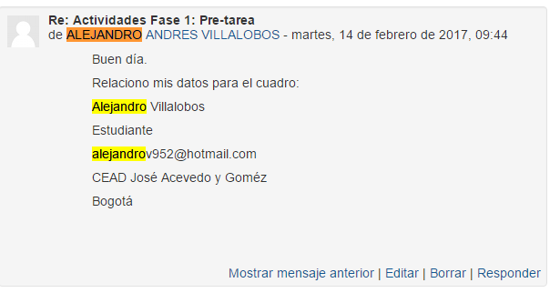

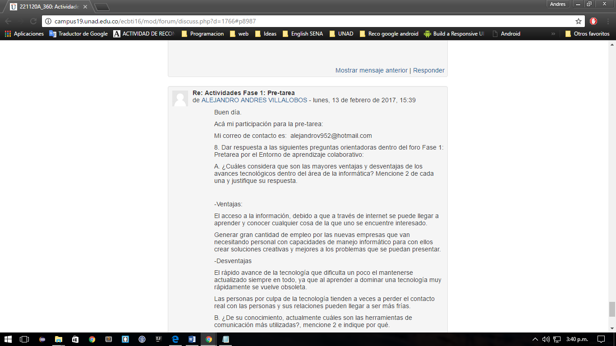

11.Elaborar en un documento la siguiente tabla y diligenciar completamente con información de los actores del grupo:

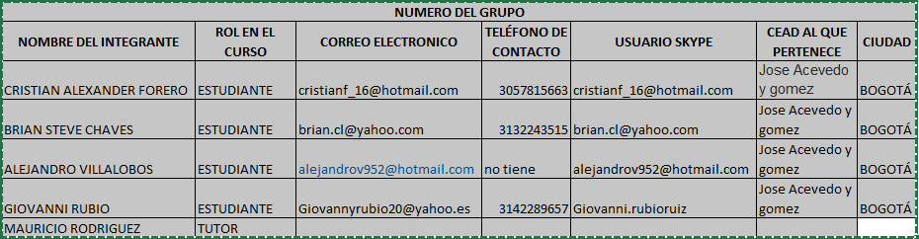

12.Emitir una conclusión sobre lo debatido y/o tratado en el foro de la actividad.

-A pesar de que cada uno tiene diferentes puntos de vista sobre las preguntas formuladas todos dan buenos aportes y se evidencia que si están enterados de los temas tratados.

13.Consolidar en el mismo documento las respuestas a las preguntas orientadoras y conclusiones que haya dado usted en el foro. Agregar portada.

CONCLUCIONES

Por medio de este trabajo se lograron entender los aspectos básicos de la materia, así también como el manejo y la ubicación de los distintos elementos dentro de la plataforma.